顺德区开展“双随机一公开”检查工作
我局在12月18日,按《佛山市地震局关于开展“双随机一公开”检查工作的通知》(佛震〔2018〕17号)文件要求，随机抽取两个在建工地项目进行建设工程抗震设防执行情况和建设工程安全性评价实施情况的检查抽查，检查专家在全区专家库中随机抽取。
检查情况：检查的两个建设工程项目分别为A.万科金域滨江花园6栋、7栋、13栋及B.博翠天下府1-10座、21座、22座，经检查专家查阅工程设计图纸、钢筋检测报告、勘察报告、结构图，两个建设项目的抗震设防烈度是七度。

顺德区地震局
2018年12月18日

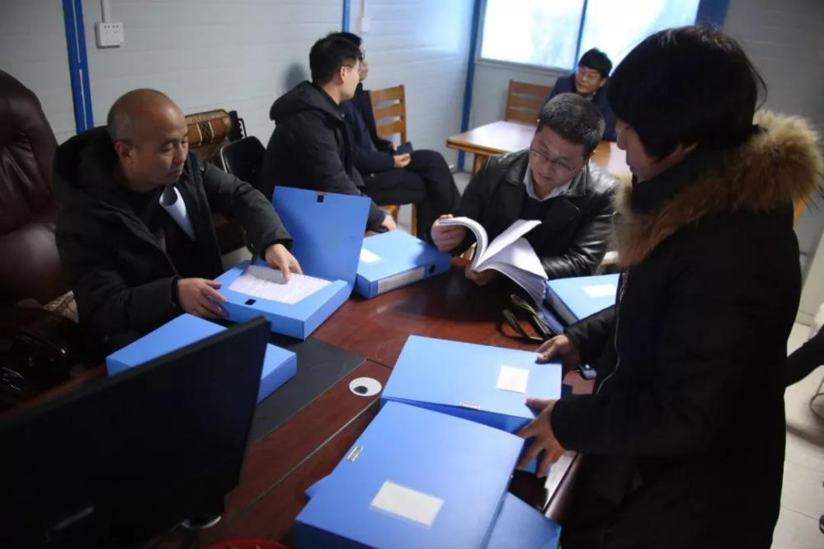
万科金域滨江花园
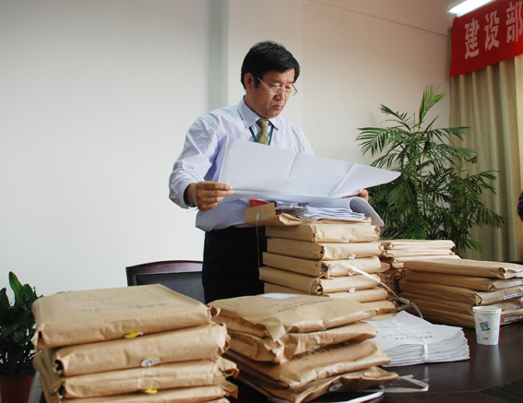
博翠天下府

